1：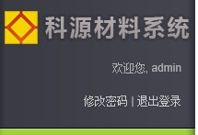 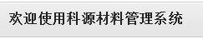

改成科源合格供应商管理系统
2：
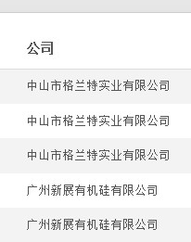
公司改成供应商
3：
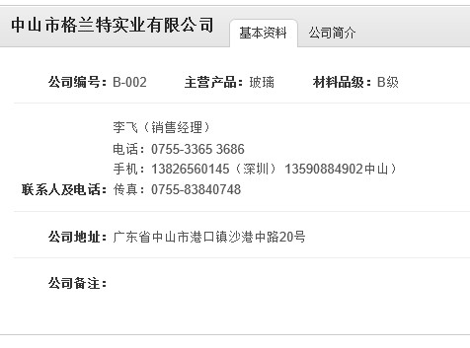
基本资料，改成公司资料，公司备注，就公司简介！现有的公司简介那栏！放资料下载的，比如公司电子版彩书之类的！ 一个公司，可能有多个产品，我们现在是以产品分级，不是公司分级，你现在显示的，等于把公司分级了，就公司编号，和主营产品

4
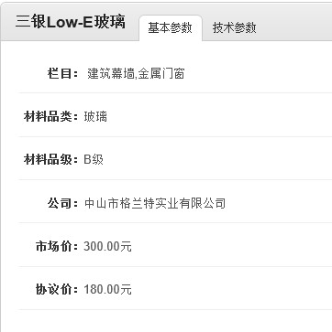
基本参数，技术参数，加多一栏，产品图片
5：公司正式版图标
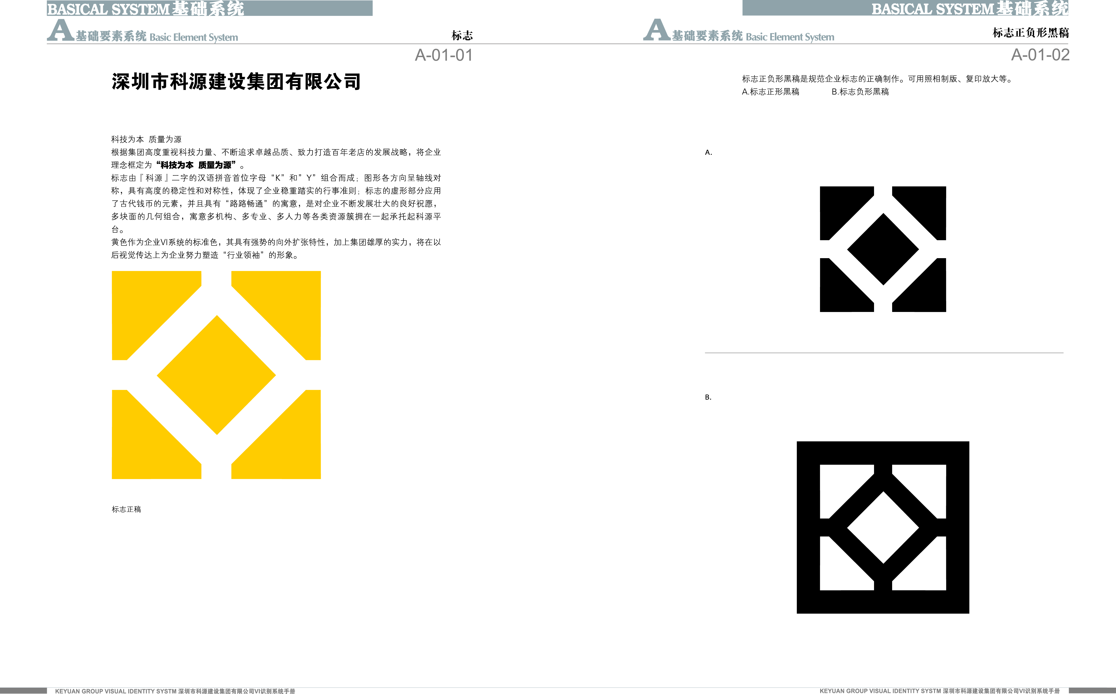

6：供应商详细与材料详细加打印功能

